1. node.js官网下载

<https://nodejs.org/en/>

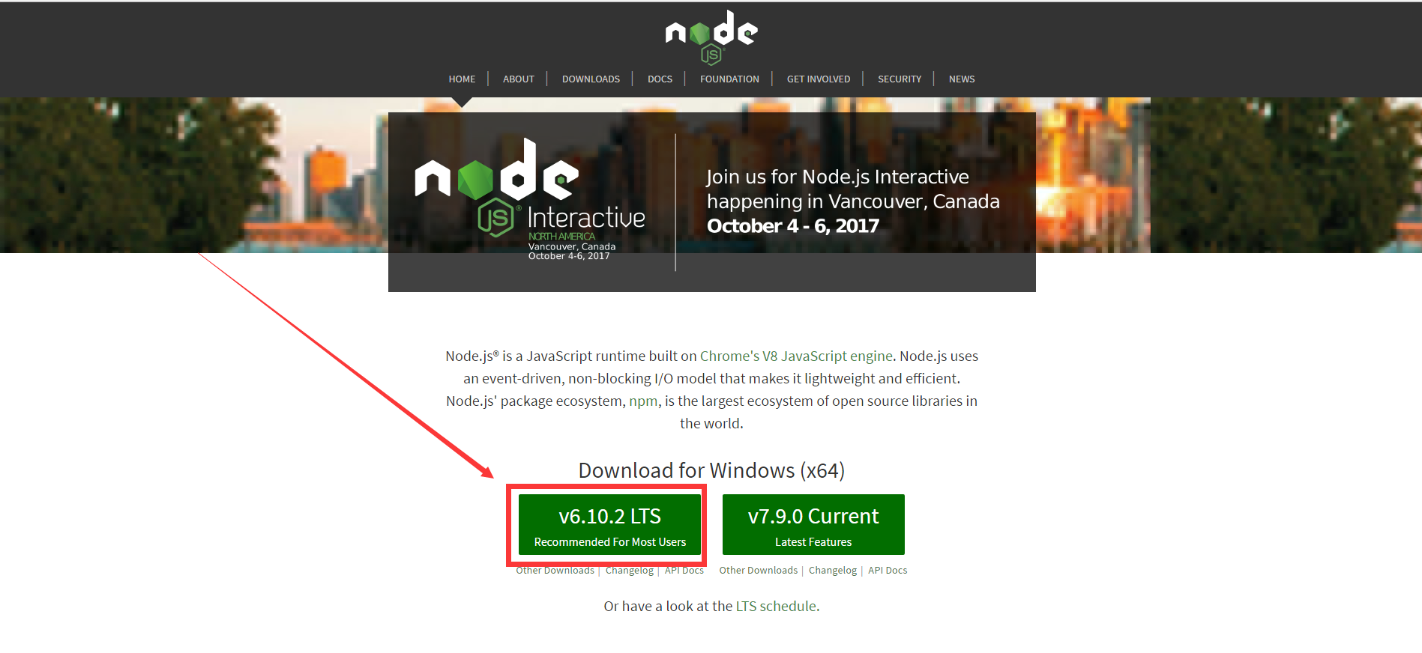

1. 安装node.js包，全程点下一步，可以安装任意盘
2. 在项目里面按着shift键点鼠标右键点在此处打开命令窗口
3. 安装淘宝镜像 cnpm
4. npm install -g cnpm --registry=https://registry.npm.taobao.org
5. 安装项目依赖包

cnpm install

1. 启动服务器

npm run dev